МИНОБРНАУКИ РОССИИ

Федеральное государственное бюджетное образовательное учреждение высшего образования

НИЖЕГОРОДСКИЙ ГОСУДАРСТВЕННЫЙ ТЕХНИЧЕСКИЙ

УНИВЕРСИТЕТ им. Р.Е.АЛЕКСЕЕВА

Институт радиоэлектроники и информационных технологий

Кафедра информатики и систем управления

Отчет

по лабораторной работе №2

по дисциплине

«Информатика и компьютерные технологии»

(наименование дисциплины)

РУКОВОДИТЕЛЬ:

________________ ____Шагалова П.А._ _

(подпись) (фамилия, и.,о.)

СТУДЕНТ:

________________ Наумов Д.А.

(подпись) (фамилия, и.,о.)

_22-ИСз__

(шифр группы)

Работа защищена «___» ____________

С оценкой ________________________

**Задание к выполнению лабораторной работы № 2**

Создание веб-сайта

**Вариант 28**

**Задание на лабораторную работу:**

- От 3 вкладок, наличие хотя бы нескольких элементов на каждой вкладке.

- При использовании каскадных таблиц стилей, наличие хотя бы нескольких элементов, которые их задействуют на каждой вкладке.

- При использовании JS, наличие хотя бы нескольких скриптов (от 2-3).

**Цель работы:**

Научиться созданию сайтов

**Ход работы:**

В настоящее время активно развивается малый бизнес и сфера общепита (ресторанов и кафе). В Нижнем Новгороде существует достаточно большое количество кофеен, но не у каждой из них есть свой веб-ресурс, который поможет пользователю (клиенту или гостю) узнать и проинформировать о данном заведении и его ассортименте. Поэтому было принято решение, реализовать веб-сайт для условной кофейни Нижнего Новгорода с использованием технологий- html, css, js в среде разработки VS Code.

При входе на сайт пользователь видит слоган кофейни, информацию о кол-ве отзывов и о наличии продуктов этого заведения.

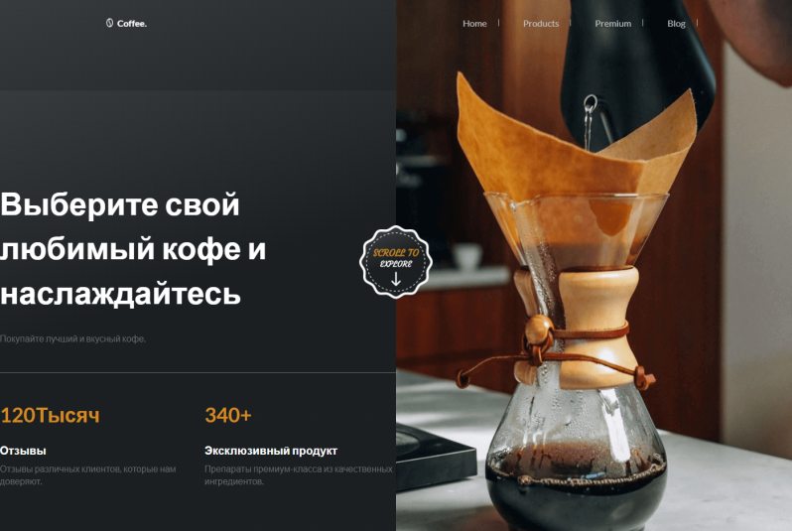

Рисунок 1 – Обложка (начальная страница)

Также для удобства пользователь может использовать верхнее меню для навигации по сайту, для того чтобы узнать больше информации на середине экрана пользователи увидят движущийся значок намекающий о движении вниз ( Scroll to explore).

Была реализована фильтрация по продукции, на данный момент имеет следующие виды продукции: Новые деликатесы, горячее кофе, печенье и сладости.

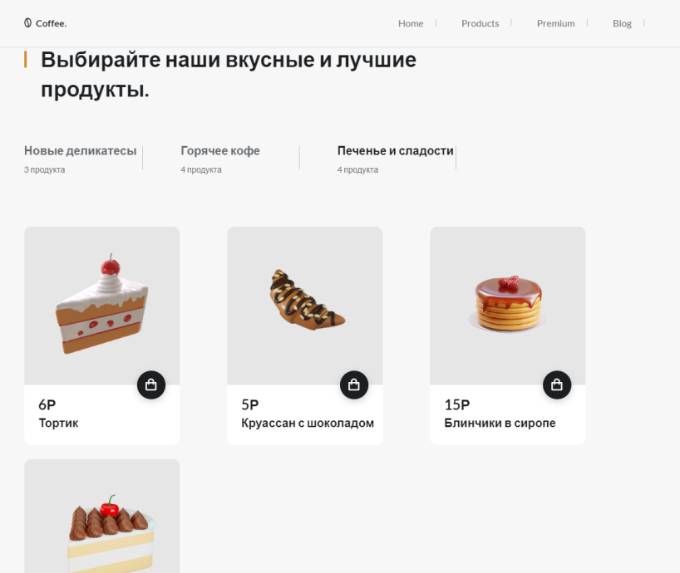

Рисунок 2 – Фильтрация продукции.

В конце сайта может увидеть информацию о интересных статьях в Footer расположена контактная информация об организации.

Для большего ознакомления с сайтом к отчету приложен видеоматериал.

Данный сайт имеет адаптацию под разные устройства (расширение).

**Вывод:**

В ходе лабораторной работы я научился работать html, css, js и создавать сайт, выполнено задание по варианту.